教學活動成果
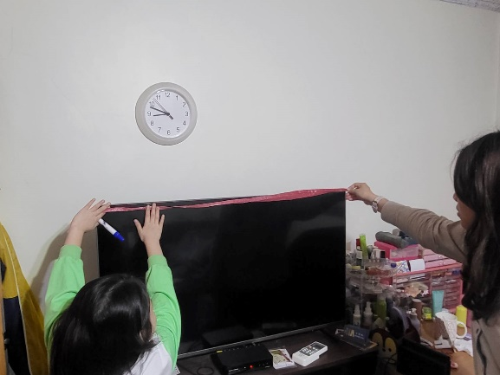 | 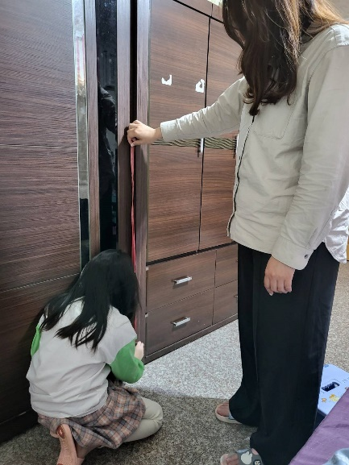
說明：學生在家與家長一同完成物品長度測量 | 說明：學生在家與家長一同完成物品長度測量
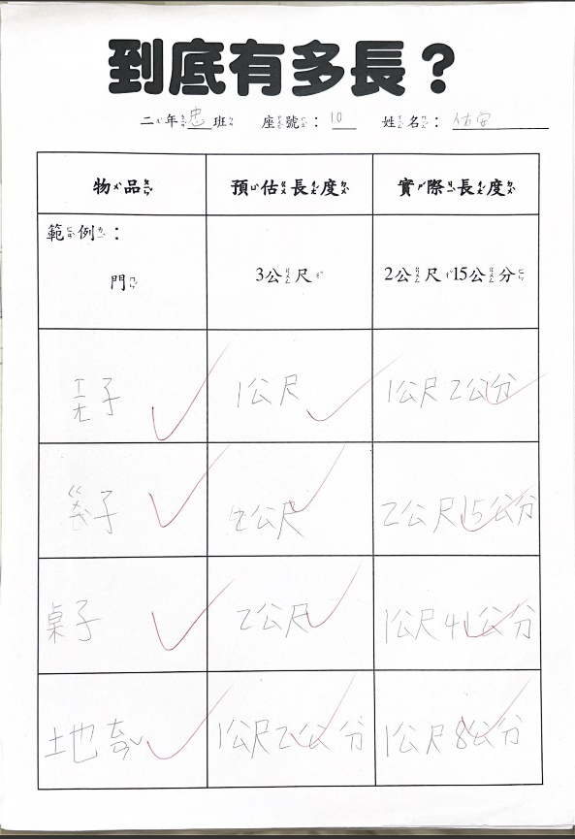 | 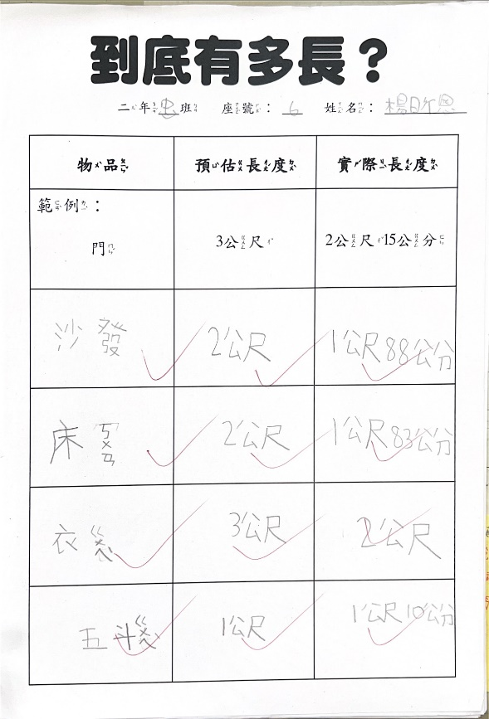
說明：學生在家測量記錄 | 說明：學生在家測量記錄

